Муниципальное учреждение культуры
Каменского района «Межпоселенческая центральная библиотека»
Верхнеграчинский отдел

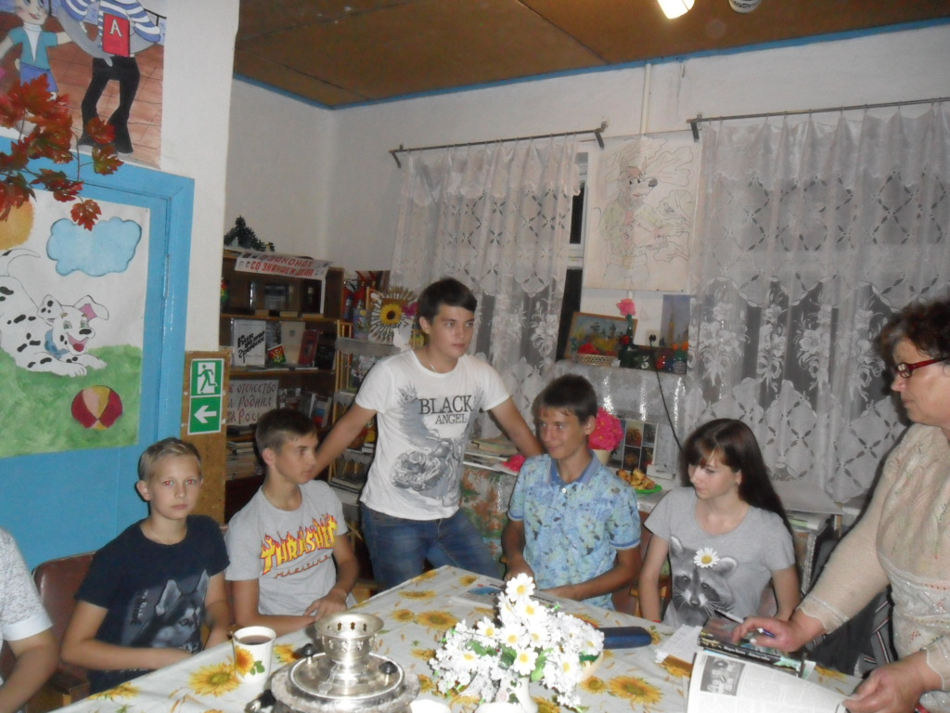

Паспорт массового мероприятия
Дата 25.07.2017 год-20.00-до14лет
Форма массового мероприятия: диалог с подростками
Тема «Правильно мыслишь, хорошо живешь»
Место проведения: библиотека
Книжная выставка: «Книги, помогающие правильно мыслить»
Схема мероприятия, темы выступлений
Вступительное слово заведующего о разуме человека стихами Татьяны Старковой. Все нас окружающее – мыслей отражение.
Рассказ о человеческой мысли- орудии. Послушном воле человека. Библейское изречение «каковы мысли в душе человека, таков он и сам» Человек действительно представляет собой то, о чем он думает, а его личность- итоговая сумма его мыслей.
Поступок- цветок мысли, а радость и страдание- ее конечный результат. Таким образом человек пожинает горькие и сладкие плоды того, что посеял.
Разговор о силе слова. Десять слов, позволяющие добиться успеха в жизни.
Предложены книги для чтения, которые помогают настроить мысли человека Татьяны Старковой, Уил Боуэна, А. Некрасова.
Заведующий отделом Максименцева Г.А.

